УТВЕРЖДАЮ
Директор МБОУ «Акбулакская СОШ№1»

____________________ Н.Г.Пташкина

ПАСПОРТ СТОЛОВОЙ

муниципального бюджетного общеобразовательного учреждения
«Акбулакская средняя общеобразовательная школа
Акбулакского района Оренбургской области»
(по договору с МБОУ «Лицей Акбулакского района» от 01.09.2020)

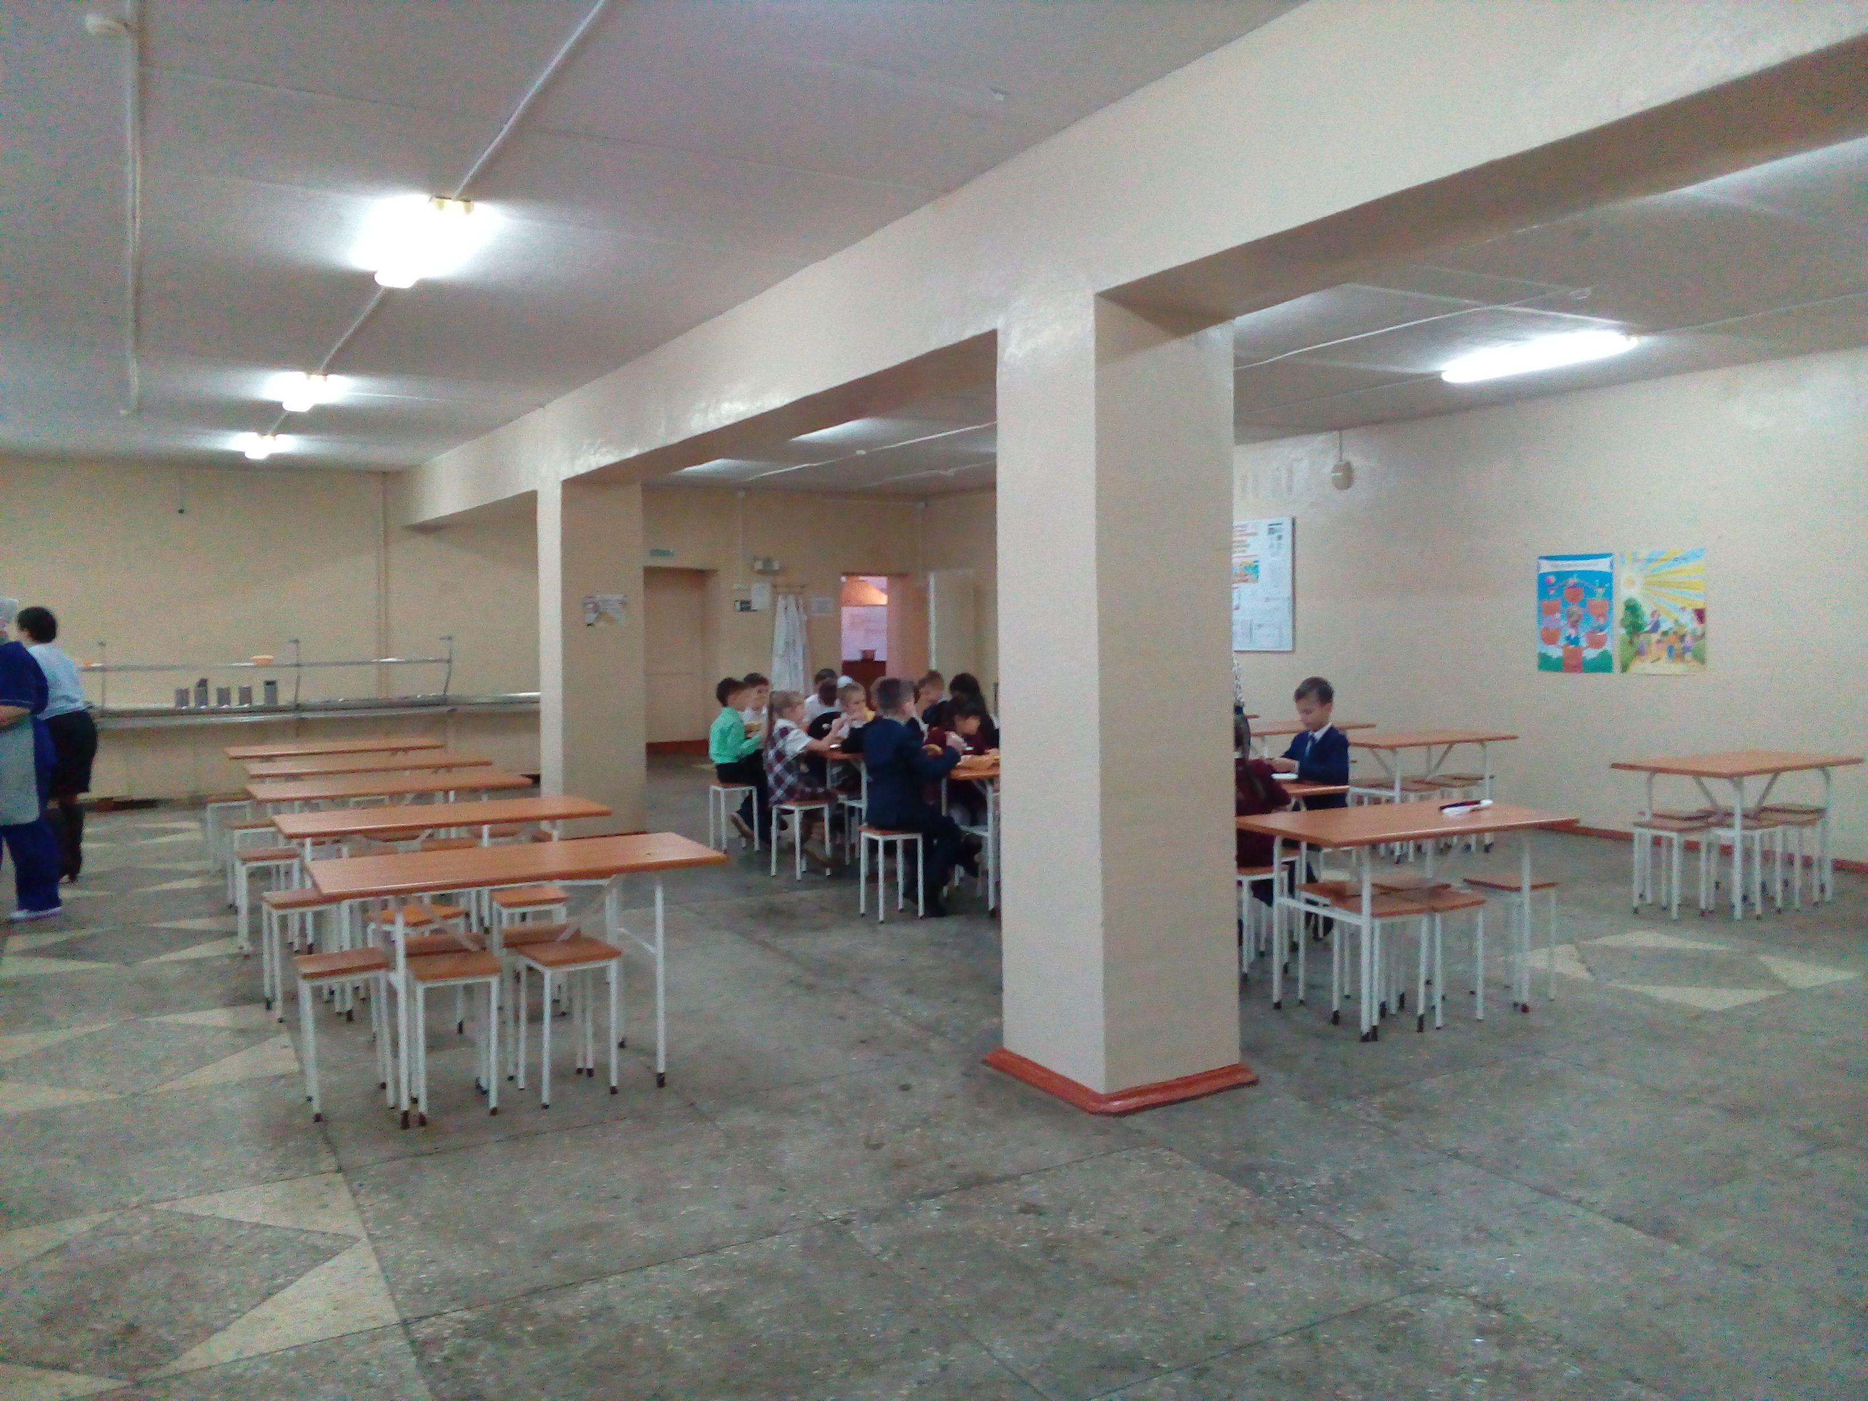

  - учебный год

- Сокращенное наименование: МБОУ «Акбулакская СОШ№1»
- Юридический адрес школы: 461551, Оренбургская область, Акбулакский район, п. Акбулак, ул. Актюбинская, 89.
- Фактический адрес столовой: 461551, Оренбургская область, Акбулакский район, п. Акбулак, ул. Горбунова, 21 (по договору с МБОУ «Лицей Акбулакского района» от 01.09.2020)
- Проектные характеристики столовой МБОУ «Лицей Акбулакского района»: Ввод в эксплуатацию – 1999 год Фундамент – железобетонные блоки; стены – кирпичные; перекрытие – железобетонное; кровля – шифер.
- Расчетная вместимость школы столовой: 240 обучающихся.
- Количество смен в школе: 2
- Общая площадь столовой: 382, 6 кв. м., в том числе пищеблок с подсобными помещениями, площадью 206 кв.м м., а также зал для приема пищи (обеденный зал), площадью 176,6 кв. м.
- Количество посадочных мест в обеденном зале: 180
- При входе в столовую функционирует санитарно-гигиеническая зона, оборудованная 4 раковинами для мытья рук, гигиеническими принадлежностями
- График работы столовой: с понедельника по пятницу с 08.30 до 17.30.
- Соответствие требованиям санитарно-эпидемиологических правил условий для организации питания:
В МБОУ «Акбулакская СОШ№1» (на базе столовой МБОУ «Лицей Акбулакского района»)
имеется:
№ | Условия | Да/Нет
1 | Столовая, работающая на сырье | Да
2 | Столовая-доготовочная (работающая на полуфабрикатах) | Нет
3 | Буфет-раздаточная | Нет
4 | Площадь, оборудованная под размещение буфета | Нет
5 | Раздаточная линия | Да
6 | Помещение для приема пищи | Да

Питание обучающихся МБОУ «Акбулакская СОШ№1» организовано самостоятельно.
1. Общая информация о поставщиках пищевых продуктов
.
Наименование организации, Ф.И.О (ИП) | ООО «Валерия» | ИП Конопак Е.Н. | ИП ГКФХ Валиева Р.Р.
ИНН | 5620007260 | 562000020612 | 562099240460
ОГРН | 1065646020296
ОГРНИП |  | 310565825300067 | 319565800078645
МЕСТО ФАКТИЧЕСКОГО ОСУШЕСТВЛЕНИЯ ДЕЯТЕЛЬНОСТИ | п.Акбулак | п.Акбулак | п.Акбулак
ЮРИДИЧЕСКИЙ АДРЕС | Оренбургская обл., п. Акбулак, ул. Октябрьская, д. 109Б | Оренбургская обл., п. Акбулак, ул. Горбунова, д. 5 | Оренбургская обл., п. Акбулак, ул. Набережная, д. 13
ФАКТИЧЕСКИЙ АДРЕС | Оренбургская обл., п. Акбулак, ул. Октябрьская, д. 109Б | Оренбургская обл., п. Акбулак, ул. Горбунова, д. 5 | Оренбургская обл., п. Акбулак, ул. Набережная, д. 13
КОНТАКТНЫЕ ДАННЫЕ | Колесник С.В. – 8(35335)23225 | Конопак Е.Н. –  89068311445 | Валиева Р.Р. –  89058144555

2.Инженерное обеспечение пищеблока:

1 | Водоснабжение | централизованное
2 | Горячее водоснабжение (источник) | электронагреватели
3 | Отопление | централизованное
4 | Водоотведение | централизованное
5 | Вентиляция | вытяжная

- Для перевозки продуктов питания используется
1 | Специализированный транспорт организаций-поставщиков пищевых продуктов | имеется санитарный паспорт на транспорт

- Характеристика бытовых помещений для сотрудников пищеблока
Помещения | Площадь (кв.м.) | Оборудование
Санузел для сотрудников пищеблока | 2,8 | санитарно-техническое (унитаз, раковина)
Гардеробная персонала | 9,8 | шкаф, стулья, вешалка, стол
Душевые для сотрудников пищеблока | нет | нет
Стирка специальной одежды/ где, кем, что для этого имеется | 11,8 | стирка осуществляется самостоятельно работниками пищеблока, стиральная машинка INDESIT IWB 5103 инв № 2101060391 , сушилка для вещей

- Материально-техническая база столовой, в том числе пищеблока

Наименование оборудования | Кол-во | Год выпуска | Техническое состояние
Горячий цех: | 1
Электроплита 4-х конфорочная ЭПК- 47Н (КЭТ-0,09) вся нерж  инв №2101040237 | 1 | 07.12.12 | рабочее (в эксплуатации)
Плита электрическая 4-х конфорочная  инв № 01380114/1 | 1 |  | рабочее (в эксплуатации)
Плита электрическая 4-х конфорочная  инв № 01380114 | 1 |  | рабочее (в эксплуатации)
Плита электрическая промышленная 6-ти комфорочная ПЭП-0,72 М  инв №1101061074 | 1 | 2016 | рабочее (в эксплуатации)
Водонагреватель электрический ЭВАД-80/1,6 М | 1 | 2012 | нерабочий
Шкаф жарочный электрический ШЖЭ-04 №961 | 1 | 1999 | рабочее (в эксплуатации)
Изолированный канальный вентилятор | 1
Вытяжка | 4 |  | рабочее (в эксплуатации)
Производственные столы | 3 | 2000 | в эксплуатации
Раковина для мытья рук с подводом холодной воды | 1 |  | в эксплуатации
Миксер электрический РНМ 3009А | 1 | 2016 | рабочее (в эксплуатации)
Обеденный зал: | 1
Столы обеденные | 25 |  | в эксплуатации
Стулья обеденные | 125 |  | в эксплуатации
Стол для грязной посуды | 1 |  | в эксплуатации
Мармит | 1 | 2000 | не рабочий.  В эксплуатации в качестве раздаточного стола
Электронные кухонные весы UNI-KE-5 | 1 | 2016 | рабочее (в эксплуатации)
Моечная для мытья  столовой посуды: | 1
Трехсекционная ванна для мытья столовой посуды | 1 |  | рабочее (в эксплуатации)
Двухсекционная ванна для стеклянной посуды и столовых приборов | 1 |  | рабочее (в эксплуатации)
Краны с душевой лейкой (подвод холодной и горячей воды) | 3 |  | в эксплуатации
Электронагреватель проточный ETALON SYSTEM 1000 | 1 |  | рабочее (в эксплуатации)
Производственный стол (для грязной посуды) | 1 |  | в эксплуатации
Производственный стол (для чистой посуды) | 1 |  | в эксплуатации
Стеллаж с 4 полками | 1 |  | в эксплуатации
Кассеты для ложек | 5 | 2012 | в эксплуатации
Поддон | 2 |  | в эксплуатации
Помещение для нарезки хлеба | 1
Производственный стол | 1 |  | в эксплуатации
Шкаф для хранения хлеба (2 секции) | 1 |  | в эксплуатации
Раковина для мытья рук «Весна» без подвода воды | 1 |  | рабочая, не используется - нет подвода воды и электрики
Разделочная доска | 1 |  | в эксплуатации
Нож для нарезки хлеба | 3 |  | в эксплуатации
Склад (для сухих продуктов) | 1
Поддон | 3 |  | в эксплуатации
Производственные столы | 3 |  | в эксплуатации
Совок для сыпучих продуктов | 2 |  | в эксплуатации
Весы ВТ 8908-100 | 1 | 2000 | Не рабочие
Холодный цех | 1
Холодильник №1 Саратов Модель 550  инв №0000017 | 1 | 2004 | рабочее (в эксплуатации)
Холодильник №2 VESTEL  инв №1101060416 | 1 |  | рабочее (в эксплуатации)
Холодильник №4 ОРСК  инв №2101060227 | 1 | 2013 | рабочее (в эксплуатации)
Термометры | 3 |  | рабочее (в эксплуатации)
Раковина для мытья рук с подводом горячей и холодной воды | 1 |  | рабочее (в эксплуатации)
Производственные столы | 2 |  | в эксплуатации
Весы настольные циферблатные, ЭЛВЕС РН-6Ц 13 УМ | 1 | 2000 | рабочее (в эксплуатации)
Мясо-рыбный цех | 1
Холодильник №1 Саратов Модель 1614 М КШ-160 | 1 | 01.2004 | рабочее (в эксплуатации)
Холодильник POZIS | 1 | 2013 | рабочее (в эксплуатации)
Термометр | 2 |  | рабочее (в эксплуатации)
Раковина для мытья рук с подводом горячей и холодной воды | 1 |  | рабочее (в эксплуатации)
Моечные ванны с подводом горячей и холодной воды | 3 |  | в эксплуатации
Производственные столы | 3 |  | в эксплуатации
Нож для разделывания кур | 2 |  | в эксплуатации
Нож для разделывания мяса | 1 |  | в эксплуатации
Нож для разделывания рыбы | 1 |  | в эксплуатации
Нож для колбасы | 1 |  | в эксплуатации
Овощной цех | 2
Раковина для мытья рук с подводом горячей и холодной воды | 1 |  | рабочее (в эксплуатации)
Моечные ванны с подводом горячей и холодной воды | 3 |  | рабочее (в эксплуатации)
Водонагреватель электрический EDISSON ER 80V инв №2218101041515 | 1 |  | рабочее (в эксплуатации)
Производственные столы | 1 | 2000 | в эксплуатации
Весы РП=100Ш13-М1 | 1 | 2000
Овощерезка | 1 | 2000 | нерабочая
Поддоны | 5 |  | в эксплуатации
Ножи | 4 |  | в эксплуатации
Тарелки пирожковые | 171 |  | рабочее (в эксплуатации)
Бокалы с ручкой | 88 |  | рабочее (в эксплуатации)
Тарелки глубокие | 123 |  | рабочее (в эксплуатации)
Чашки для  Салатов  Сырых кур  Сыпучих продуктов  Крупы  ВО  Сырой рыбы  Фруктов  ОС  Яиц  Для обработки посуды | 1  1  1  1  1  1  2  3  2 |  | рабочее (в эксплуатации)
Разносы | 18 |  | рабочее (в эксплуатации)
Чайник | 7 |  | рабочее (в эксплуатации)
Хлебницы  Большие  маленькие | 15  20 |  | рабочее (в эксплуатации)
Дуршлаг | 1 |  | рабочее (в эксплуатации)
Сито  Большое  маленькое | 1  3 |  | Сломаны (в эксплуатации)
Лопатки деревянные | 2 |  | рабочее (в эксплуатации)
Соусник | 8 |  | рабочее (в эксплуатации)
Половник | 3 |  | рабочее (в эксплуатации)
Ложки | 163 |  | рабочее (в эксплуатации)
Кастрюли | 10 |  | рабочее (в эксплуатации)
Ведро | 6 |  | рабочее (в эксплуатации)
Противень | 4 |  | рабочее (в эксплуатации)
Сковородка | 2 |  | рабочее (в эксплуатации)
Терка | 2 |  | рабочее (в эксплуатации)
Доска  СО  ВК  Хлеб  Колбаса  Сыр  МСасло  СМ  СК  ВО  СР | 11  1  1  2  1  1  1  1  1  1  1 |  | рабочее (в эксплуатации)
Нож для нарезки сыра | 1 |  | рабочее (в эксплуатации)
Нож для нарезки масла | 1 |  | рабочее (в эксплуатации)

- Сведения о кадрах пищеблока

Ф.И.О. работника пищеблока (полностью) | Дата рождения | Образование (что, когда закончил, специальность) | Должность | Стаж работы в сфере питания | Стаж работы в данной ОО | Дата последнего медосмотра | Дата последнего санминимума
Гришко (Куценко) Татьяна Алексеевна | 27.05.1992 | среднее профессиональное, ГУ «Актюбинский профессиональный лицей №3», специальность 0821001 «Специалист предприятий питания», квалификация повар третьего разряда, кондитер третьего разряда, КББ №0088875 от 28.06.2010 | повар 0, 5, подсобный рабочий, 0,5 | с 15 сент 2020 | с 15.11. 2018  общий стаж 2 года | 26.10.2020 | Декабрь 2020, 17.12.2021
Ступицкая Людмила Владимировнв | 31.07.1997 | среднее профессиональное,  Государственное автономное профессиональное образовательное учреждение «Акбулакский политехнический техникум», профессия 16675 Повар, квалификация повар 2 разряда, свидетельство № 173 от 29 июня 2017 г., среднее профессионально образование, Государственное автономное профессиональное образовательное учреждение «Акбулакский политехнический техникум», квалификация «Техник-технолог», диплом № 720 от 20 июня 2017 года. | ст. повар, 0,5, повар, 0,5 | 2 года | 2 года, принята на работу в МБОУ «Акбулакская СОШ №1» с 3.09.18 г. | 05.08.2020 | Август 2020, 20.08.21
Антипина Анна Александровна | 31.01.1987 | Подготовка по профессии рабочего 16675 Повар, свидетельство №194 от 02.12.19 года | подсобный рабочий | 1 год с 2.12.19 | 1 год, принята в МБОУ «Акбулакская СОШ №1» 2.12.19 г. | 29.10.2020 | Август 2020, 19.08.2021
Конивец (Потешкина) Елена Викторовна | 15.06.88 | среднее профессиональное ГОУ НПО профессиональное училище №51 п. Акбулак оренбургской области, профессия «Повар, кондитер», квалификация повар, кондитер 3 разряда Е №70222 | повар 0,5 | 2 месяца с15.10.12 по 17.12. 12 | принята в МБОУ «Акбулакская СОШ №1» 23.11.20 по 15.01.2021 | 03.11.2020 | Декабрь 2020, 18.12.21

- Характеристика контингента обучающихся
По состоянию здоровья отнесены: | 1-4 классы | 5-9 классы | 10-11 классы
1 группа | Медосмотра не было | Медосмотра не было | Медосмотра не было
2 группа | Медосмотра не было | Медосмотра не было | Медосмотра не было
3 группа | Медосмотра не было | Медосмотра не было | Медосмотра не было
4 группа | Медосмотра не было | Медосмотра не было | Медосмотра не было
5 группа | Медосмотра не было | Медосмотра не было | Медосмотра не было
Итого
Страдают пищевыми аллергиями | 0 | 0 | 0
Страдают сахарным диабетом | 0 | 1 | 0
Страдают целиакией | 0 | 0 | 0

- Охват горячим питанием
1 – 4 классы
Параметры | Количество  уч-ся, чел. | Охвачены горячим питанием, чел. | Завтраки, кол-во чел. | Обеды, кол-во чел. | Завтраки и обеды, кол-во чел.
Всего: | 251 | 249 | 249 | 0 | 0
Из них:
из многодетных семей | 57 | 57 | 57 | 0 | 0
из малообеспеченных семей | 35 | 35 | 35 | 0 | 0
опекаемые | 5 | 5 | 5 | 0 | 0
ребенок-инвалид | 8 | 6 | 6 | 0 | 0

5 – 9 классы
Параметры | Количество  уч-ся, чел. | Охвачены горячим питанием, чел. | Завтраки, кол-во чел. | Обеды, кол-во чел. | Завтраки и обеды, кол-во чел.
Всего: | 339 | 337 | 337 | 0 | 0
Из них:
из многодетных семей | 82 | 82 | 82 | 0 | 0
из малообеспеченных семей | 41 | 41 | 41 | 0 | 0
опекаемые | 3 | 3 | 3 | 0 | 0
ребенок-инвалид | 9 | 7 | 7 | 0 | 0

10 – 11 классы
Параметры | Количество  уч-ся, чел. | Охвачены горячим питанием, чел. | Завтраки, кол-во чел. | Обеды, кол-во чел. | Завтраки и обеды, кол-во чел.
Всего: | 50 | 49 | 49 | 0 | 0
Из них:
из многодетных семей | 8 | 7 | 7 | 0 | 0
из малообеспеченных семей | 9 | 9 | 9 | 0 | 0
опекаемые | 0 | 0 | 0 | 0 | 0
ребенок-инвалид | 0 | 0 | 0 | 0 | 0

- Охват питанием учащихся с учетом родительских средств
Классы | Кол-во  уч-ся в школе | Охвачены питанием с учетом родит. средств,  кол-во чел. | Размер родительской платы за 1 день (завтрак/обед)
1-4 | 0 | 0 | 0
5-9 | 0 | 0 | 0
10-11 | 0 | 0 | 0
Итого | 0 | 0 | 0

10. Услуги по проведению санитарной обработки
(дезинфекция, дератизация, дезинсекция) территории (помещений) школы
- №5 от 09.01.2020

11.Услуги по вывозу коммунальных отходов
- №22/1-150 от 13.01.2020 г.

